**Скоркін А.О.**

**ПРИНЦИПИ РОЗРОБКИ ОРГАНІЗАЦІЙНО-ТЕХНОЛОГІЧНИХ СТРУКТУР СИСТЕМИ ДРІБНОСЕРІЙНОЇ ЗБОРКИ СКЛАДНИХ МАШИНОБУДІВНИХ ВИРОБІВ**

Технологічний процес складання містить дії з установки і утворення з'єднань деталей, складальних одиниць у виріб. При цьому враховується доцільна техніко-економічна послідовність отримання виробу (рис. 1).

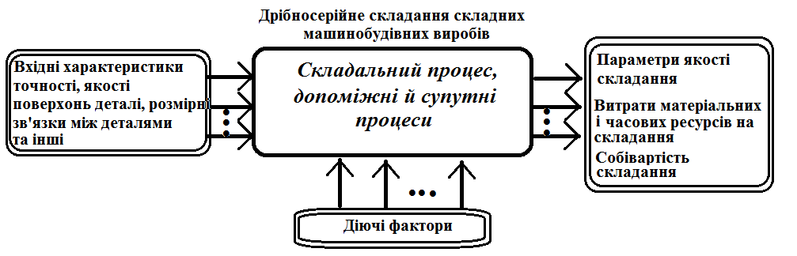

**Рис. 1** ‑ Інформаційна схема технологічної операції складання виробу

Якість складальної одиниці характеризується точністю відносного руху або розташування деталей в складальній одиниці, силовим замиканням, натягом в нерухомих з'єднаннях, проміжком в рухливих з'єднаннях, якістю прилягання поверхонь і іншими.

Під складальною операцією розуміється процес безпосереднього формування складальної одиниці . Він, як правило, включає орієнтацію, з'єднання, регулювання і закріплення (фіксацію) деталей і складальних одиниць. Складання з'єднань умовно можна розділити на зборку з натягом і без натягу.

Зборка з натягом здійснюється або методом пластичної деформації, або тепловим методом. У свою чергу, тепловий метод реалізується за допомогою нагріву деталі, що охоплює, або охолодженням охоплюваної деталі.

Для проектування складального технологічного процесу вироблена класифікація умов і чинників, що впливають на його структуру з позицій багаторівневого управління рухами. Це дозволяє виділити наступні завдання в класифікації характеристик робочого середовища, на яких базується структура процесу досягнення відповідних результатів при виконанні робітником складальних операцій. На точність положення деталі істотно впливає послідовність формування силового замикання. Механізм його впливу полягає в тому, що при послідовному застосуванні чергової сили, прикладені раніше сили і викликані ними сили тертя і їх моменти певною мірою перешкоджають її дії.

**Література**

1. Бысов, С.А. Выявление и анализ организационно-технологических факторов, влияющих на результативность технологических систем, организованных на основе концентрации обрабатывающих и сборочных процес сов [Текс] // С.А. Бысов, Е.Н. Малышев. Наука и образование. № 03, март 2012. Эл № ФС 77 - 30569. Государственная регистрация №0421100025. ISSN 1994-0408. – С.1 - 13.
2. Ванин, В.А. Проектирование технологических процессов механической обработки и сборки: учеб. пособие [Текст] /В.А. Ванин, А.Н. Преображенский, В.Х. Фидаров.// Тамбов: Изд-во Тамб. гос. техн. ун-та, 2005. - 172 с.